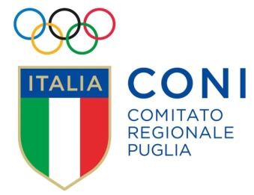

**ALL. A**

**SCUOLA REGIONALE DELLO SPORT 2021**

**CONSIGLIERE DELEGATO GIUSEPPE LASSANDRO**

**CONSIGLIO DELLA SCUOLA REGIONALE DELLO SPORT**

**PRESIDENTE ANGELO GILIBERTO**

**VICE PRESIDENTE ANTONELLA ATTANASIO**

**DIRETTORE SCIENTIFICO ANTONIO QUARTO**

**GIAMPIERO GUGLIELEMI ESPERTO AMMINISTRATIVO**

**SAVERIO PASCOT FIJLKAM**

**GAETANO MARTIRIGIANO PESISTICA**

**MARIA MONTRONE MIUR REGIONALE**

**ANGELA NOTARNICOLA UNI BA**

**ITALO SANNICANDRO UNI FOGGIA**

**VITO ATTORRE MIUR BRINDISI**

**ILARIA FISCHETTI FIGC**

**GIUSEPPE NOIA MIUR**

**ANNARITA RUBINO MIUR**

**COMITATO ESECUTIVO**

**PRESIDENTE ANGELO GILIBERTO**

**VICE PRESIDENTE ANTONELLA ATTANASIO**

**DIRETTORE SCIENTIFICO ANTONIO QUARTO**

**COMITATO TECNICO SCIENTIFICO**

**DOTT. DOMENICO ACCETTURA**

**PROF. ANTONIO QUARTO**

**PROF.SSA ANTONELLA ATTANASIO**

**PROF. DOMENICO ALTOMARE**

**PROF.SSA ANNARITA RUBINO**

**PROF. ITALO SANNICANDRO**

**PROF. DOMENICO DÌ MOLFETTA**

**DOTT. MAURIZIO LOBUONO**

**SEGRETERIA ORGANIZZATIVA**

**VINCENZO LARIZZA**

**CATERINA BARBERIO**